|  |  |
| --- | --- |
|  | Nds. Startup Map / WFO Wirtschaftsförderung Osnabrück GmbH  **Fachkräftebüro** |
| WIGOS - Am Schölerberg 1 - 49082 Osnabrück |  |

**Ansprechperson WIGOS GmbH:**

Telefon (0541) 501 - 3718

Telefax (0541) 501 – 6 3718

wiebrock@wigos.de

www.wigos.de

Ihr Ansprechpartner:

Eckhard Wiebrock

11. Oktober 2023

**Wirtschaftsraum Osnabrück zeigte Stärken**

**auf Immobilienmesse in München**

**Stadt und Landkreis Osnabrück präsentieren sich als Innovations-Raum auf EXPO REAL**

**München/Osnabrück.** Stadt und Landkreis Osnabrück präsentierten jetzt erstmalig gemeinsam die Stärken des Wirtschaftsraums Osnabrück auf Europas größter Messe für Immobilien und Investition, der EXPO REAL in München. Die Messe ist die größte internationale Fachmesse für Immobilien und Investitionen in Europa und gilt als wichtige Austauschplattform zwischen Kommunen, Projektentwicklern und Investoren. Mit dem Verlauf der Messe, die einen Überblick über Entwicklungen, Themen, Innovationen und Lösungen in der Immobilienwirtschaft bietet, zeigten sich die Aussteller aus dem Wirtschaftsraum Osnabrück sehr zufrieden.

„Auch in diesem Jahr haben wir wieder viele gute Gespräche geführt“, freute sich der Geschäftsführer der WIGOS Wirtschaftsförderungsgesellschaft Osnabrücker Land und der oleg Osnabrücker Land-Entwicklungsgesellschaft, Peter Vahrenkamp. „Das Interesse an unseren Angeboten und Projekten war insgesamt sehr groß, sowohl von Projektentwicklern und Branchenvertretern als auch von Seiten der Unternehmen, die sich in der Region ansiedeln wollen.“ Mit dem in diesem Jahr erworbenen 13 Hektar großen Areal der Produktionsstätte des Lebensmittelherstellers Homann in Dissen stellten die Teams der oleg und WIGOS eines der Highlights aus dem Osnabrücker Land vor. Zudem überzeugten die Aussteller mit Projekten aus Quakenbrück (Bahnhofsgelände), Ostercappeln-Venne (Erweiterung Gewerbegebiet B218) und Bad Rothenfelde (Neuentwicklung der ehemaligen Kurhausfläche).

Die Stadt Osnabrück punktete auf der Expo Real u.a. mit dem Smart Business Park Limberg, auf dem rund 23 Hektar Gewerbeflächen entstehen, und dem neuen Lok-Viertel. „Mit einer virtuellen Präsentation und einer 3D-Brille hatten Messebesucher bei uns die Möglichkeit, die zukünftigen Potenziale des Zukunftsquartiers am Hauptbahnhof live zu erleben“ erläuterte Ingmar Bojes, Geschäftsführer der Wirtschaftsförderung der Stadt Osnabrück, WFO. Er freute sich über die große Unterstützung durch das Team der Lok-Viertel OS GmbH, die das Gelände entwickelt und selbst mit Fachleuten auf der Messe vertreten war.

Erstmals waren Stadt und Landkreis auf dem Gemeinschaftsstand des Landes Niedersachsen enger verbunden. Bei ihrem Besuch machte sich auch die niedersächsische Ministerin für Bundes- und Europaangelegenheiten sowie regionale Entwicklung, Wiebke Osigus, einen Eindruck von dem Wirtschaftsraum. „Unter dem Titel ´Raum für Innovationen` zeigten wir die Stärken der Region Osnabrück als Imagefilm auf einem großen LED-Bildschirm. Daran angedockt waren rechts und links die Stände von Stadt und Landkreis“, erläuterte Bojes. „Die sich gut ergänzenden Stärken von Landkreis und Stadt bilden zusammen einen der spannendsten Wirtschaftsräume in Nordwestdeutschland“, ergänzte Vahrenkamp.

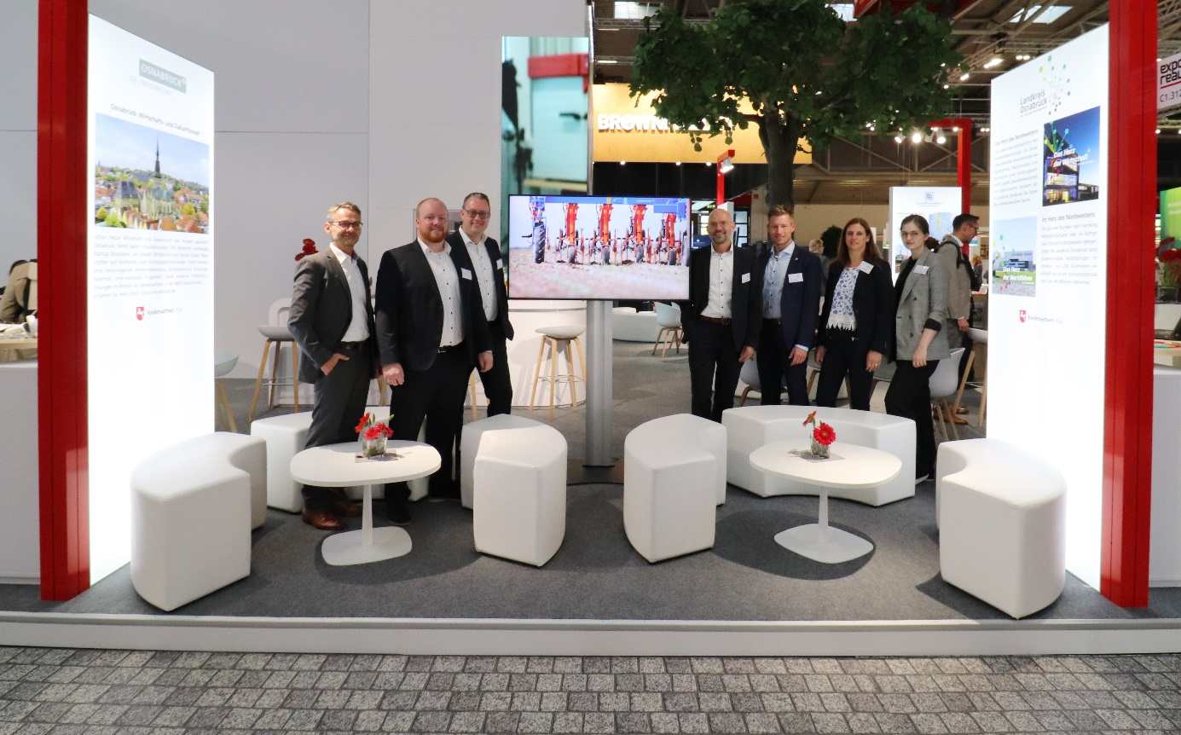

Bildunterschrift: WFO-Geschäftsführer Ingmar Bojes (3.v.l.) und WIGOS-Geschäftsführer Peter Vahrenkamp (4.v.r.) stellten mit ihren Teams die Wirtschaftskraft und das Flächenangebot der Region vor.

*Foto: Eckhard Wiebrock*

Zur Expo Real: Die Expo Real ist die größte internationale Fachmesse für Immobilien und Investitionen in Europa. Sie wird seit 1998 jährlich Anfang Oktober auf dem Gelände der Messe München von der Messe München GmbH veranstaltet. Sie bietet einen vollumfänglichen Überblick über Entwicklungen, Themen, Innovationen und Lösungen in der Immobilienwirtschaft.